“車馬遌逸王車”新說——讀書閑誌一則
（首發）

新亭
中國建設銀行

殷墟卜辭文約詞省，不過，偶爾也可見到筆法簡練而不失生動的記述。如：
“甲午，王（往）逐𧰽（兕）。小臣由車馬硪（遌），（逸）王車，子央亦隊（墜）。”《甲骨文合集》10405正
這是一條卜辭的驗詞部分，記錄了商王車隊在一次田獵時發生意外的經過。、硪二字是理解卜辭大意的關鍵，已有學者做過研究，其中，以李學勤先生所說影響較廣，至今仍被稱引。引述如下：
婦好墓青銅器銘“‘后母’的‘’字，在殷墟卜辭出現過，舊釋‘馭’，實際从‘㲋’从‘丂’，應以‘丂’為聲。如《菁華》2‘甲午，王往逐兕，小臣由車馬硪王車，子央亦。’‘硪’讀為‘俄’，義為斜；‘’讀為‘攷’，義為擊。辭義是小臣由乘車的馬斜出撞擊了王的乘車，子央也從車上墮下了。‘母’是婦好的字。‘’讀為‘巧’。‘巧’和‘好’古韻同部，意義相近，《釋名·釋言語》：‘好，巧也，如巧者之造物無不皆善，人好之也。’古人名好字巧母，是非常自然的。”
李文對“丂”的形、音、義做了連貫分析，不過，對字的另一部分“㲋”的涵義及其功能未贊一詞。近來有學者從字从㲋、且以㲋為聲作為出發點，探尋此字的音、義，反而又對“丂”在字中的作用未予太多注意。要完整認識，“㲋”和“丂”恐怕都不能不論。
“㲋”實為兔。殷墟卜辭中的兔字早被學者識出，但也有人主張根據兔是否“張口露牙”，把它們區分為兔和㲋兩個字。《說文·兔部》：“兔，獸名。象踞，後其尾形。兔頭與㲋頭同。”《說文·㲋部》：“㲋，獸也。似兔，青色而大。象形，頭與兔同，足與鹿同。”應該說，迄今為止對㲋的瞭解主要仍來自《說文》，從《說文》看，㲋和兔的主要區別在於體型和足部的特徵，頭部反而很相似。把是否“張口露牙”作為區分㲋、兔的標準，似乎沒有根據。
所謂“㲋”很大一部分是被誤釋的兔字，對此已有學者多次做過辨析，參見蔡哲茂、吳匡先生和單育辰先生的論文。如單文所說，田獵卜辭中兔往往排在雉的前面，而在很多先秦傳世文獻和出土文獻中，雉、兔仍經常被同時提及。這裏補說一點，春秋以後習慣“雉兔”並稱，而在更早的文獻中，則有將兔置前、雉置後的情況，順序與殷墟卜辭相同，如《詩經·王風·兔爰》：“有兔爰爰，雉離（罹）于羅。……有兔爰爰，雉離（罹）于罦。……有兔爰爰，雉離（罹）于罿。”這一現象是考釋兔字時應該留意的。
見於商代青銅器銘。殷墟婦好墓出土二十餘件“后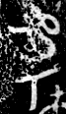母”青銅器，中間一字作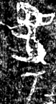、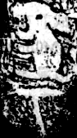、和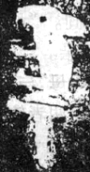、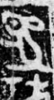等形（《殷墟婦好墓》圓尊793、867、銅觚606、612、615、銅爵689），上半部分酷肖兔形。兔嘴有的張開，有的則呈閉合狀。它們是一字異體，而不可能是兩個不同的字。考古報告《殷墟婦好墓》的編寫者鄭振香女士、陳志達先生將其均釋為从兔、从丂且以丂為聲的“”，其中的第一點意見可從。
卜辭中多次出現先王“甲”（《合集》35757），的上半部分為兔旁，西周叔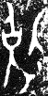（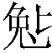）方彝（《殷周金文集成》16.9888.2）等器銘中的兔旁即由此演化而來。“甲”又寫作“甲”（《合集》23090），的上半部分與“后母”器銘的（《殷墟婦好墓》銅爵654）完全沒有區別。所以，只能排除其他選擇，把釋為从兔的字。
目前關於㲋的知識還很有限，㲋是什麼動物也不很清楚。但通過字形的對比歸類，可以認定字確實从兔。因此，以㲋作為起點分析的字音、字義，基礎是不牢靠的。
从兔，可訓為逸，意為奔突。《國語·晉語五》記晉齊鞌之戰：晉張侯“左并轡，右援枹而鼓之。馬逸不能止，三軍從之，齊師大敗。”韋昭注:“逸，奔也。”
逸又通軼，《說文·兔部》：“逸，失也。从辵、兔。兔謾訑善逃也。”許君把逸解釋為失，兼顧了義訓和音訓兩方面。上古音中，逸和讀為失聲的佚、泆、軼等字都屬余紐質部；失字屬書紐質部，舌音轉變為齒音。清代通曉古音的學者早已指出，逸與从失發聲的一些字相通，如段玉裁《說文解字注》說：“古失、佚、逸、泆字多通用。石經今文《尙書·毋逸》字作劮，則許所不取。”王念孫《廣雅疏證》說：“逸、佚、軼、失竝通。”先秦時的車一般指馬車，馬逸則車亦逸，所以古人又以軼來表示馬車奔突，如《莊子·天地》：“螳螂之怒臂以當（擋）車軼，則必不勝任矣。”突奔可引申為超過，《說文·車部》：“軼，車相出也。从車，失聲。”段注：“車之後者突出於前也。”段氏作此注文時應參考了其他故訓，《文選·賦甲》李善注引《三蒼》：“軼，從後出前也。”《廣雅·釋詁三》：“軼，過也。”綜上，“（逸）王車”意指（小臣由的車駕）奔突超過商王的座車。
“馬（逸）”還導致一名叫子央的貴族墜車。卜辭似乎未寫明子央原在哪輛車上，瞭解了馬逸的涵義，便知子央與名叫由的小臣可能同在一車，因馬逸而墜，此即《鄧析子·無厚》所謂“馬奔輿覆，則載者亦傾矣。”
其他卜辭中的、、等與為一字。其中，有兩條卜辭的文意似可推尋：
“戊午卜，爭貞：水其（逸）兹邑？”《合集》13584正甲、正乙
逸通泆，“水其（逸）兹邑”是卜問河水會不會奔流漫過這座城邑？《說文·水部》：“泆，水所蕩泆也。从水，失聲。”段注：“蕩泆者，動盪奔突而出。《禹貢》：‘道沇水入于河，泆爲熒。’本作泆，《周禮》疏、師古《漢書》注所引不誤，且《史記》、《水經注》皆作泆。惟漢《地理志》作軼。軼，車相出也，正與泆義同。《左傳》：‘彼徒我車，懼其侵軼我。’又曰：‘迭我殽地。’迭卽泆、軼之假借也。凡言淫佚者皆謂太過，其引申之義也。”需要說明的是，以上“（逸）兹邑”、“侵軼我”、“迭我殽地”中的逸、軼、迭均用作及物動詞，“（逸）王車”的逸正與此同。
“丁酉卜，𠤕貞。多（諸）君（尹）曰：“來弔（菽），以（逸）？”王曰:“余其啚（圖）。”从王。十月。 《合集》24134
來，在卜辭中有時用作進獻之義。清代學者王引之《經義述聞》指出弔、淑通用，今天我們進一步知道古文字的尗本來寫作弔，《說文·尗部》：“尗（菽），豆也。”逸通肄、肆，商代有肆祀之禮，《尚書·牧誓》：“今商王受（紂）惟婦言是用；昬（泯）棄厥肆祀，弗答；昬（泯）棄厥遺王父、母弟，不迪。”毛傳“肆，陳。”這條卜辭記錄的大概是菽豆收穫後商王與大臣們商定肆祀的過程，“來弔（菽），以（逸）”是諸尹向王請令之詞，意為獻來了菽豆，是否舉行肆祀？
“后母”為人名，讀作“后逸母”也較妥當。《逸周書·克殷》有“尹逸”其人，《逸周書·世俘》稱為“史佚（逸）”，《尚書·洛誥》稱為“作冊逸”；另外在青銅器铭中，叔方尊有“叔（逸）”，向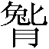簋有“向（逸）”等，皆為殷周之際逸字用於人名之例。“后逸母”應即其他卜辭中出現過的“帚（婦）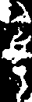（逸）”（《合集》21614），恐怕與婦好並非一人。
既可訓為逸，則與丂讀音懸隔，以丂為聲、讀為攷的說法似不成立，此字下半部分是不是“丂”也需重新考慮。“丂”疑為匕。甲金文中的、、、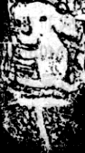等，下半部分乍看確似丂，但仔細觀察，它的第一畫往往不作直橫，而是弧狀的斜筆，自有與丂不同的特點。此形與西周金文中有些匕旁的寫法很接近，如戎佩玉人卣的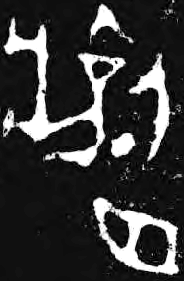、向簋的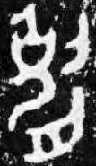（《集成》10.5324、7.4033），區別只在於兩畫相連處以上的部分歸入第一筆而不是第二筆。金文匕字的筆勢並非絕對統一，如闌監引鼎銘的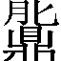字寫作（《集成》4.2367），匕旁兩畫相連處以上的部分也歸第一筆書寫。
西周金文中出現的或从的字不少，如叔方尊的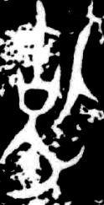、大盂鼎的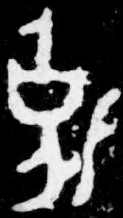、繁卣的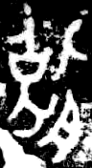（《集成》11.5962、5.2837、10.5430.1）等，兔旁與殷墟卜辭的（《合集》37372）一脈相承；匕旁的位置則在兔的右邊而不是下方，或正書或反書，或正置或倒置。此字學者讀為逸，繁卣的“宗彝一（逸）”，意同其他器銘的“宗彝一肄”。陳夢家先生發現，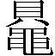簋的“‘宗彝一肆’之肆作，疑即肄（肆）。”宗彝一肆“或是大小相次的一類銅器，或是大小相等的一類銅器，或是數類有關銅器的組合。”此說與古籍、故訓吻合，《左傳·襄公十一年》：“歌鐘二肆”，《周禮·春官·小胥》：“凡縣（懸）鐘磬，半爲堵，全爲肆”。又大盂鼎銘：“汝勿余乃辟一人”，李學勤先生說：“當讀爲‘逸’，文獻或作‘佚’，《一切經音義》云‘蕩之也’。‘余乃辟一人’即‘余一人’，猶云孤、寡，天子自稱。因此，大盂鼎此句是說不要使寡人陷於逸樂。”
器主為叔（逸）的西周青銅器已出土多件，字叔（逸）方尊等作，叔（逸）簋作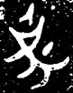（《新收殷周青銅器銘文暨器影彙編》1841）。細審形，可知也是由兔、匕組成，只是兩個偏旁筆劃相接，匕旁被安排在字的右下方位置。值得玩味的是，無論是匕旁的筆勢還是整個字的佈局，與都已經很接近。裘錫圭先生指出：“古漢字的偏旁位置是很不固定的。在形聲字裏，這一現象尤其突出。”、的差異應屬此類。
在婦好墓發掘之前，商代“后逸母”青銅器已有流傳和著錄。日本《書道全集》錄有一件“后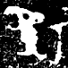母”青銅鉞的銘文，字的左半為兔，象形，右半為匕。宋代《鐘鼎款識》錄有一件青銅甗的兩處銘文，上銘為“后母”；下銘為，原說“亞形中畫兕形”，恐不準確。婦好墓出土一件連體甗，上、下各有一處銘文，均為“好”（《殷墟婦好墓》銅甗767、864）。疑“后母”甗也是上下同銘，“亞”形中的其他部分泐損不清，中間一字雖殘但尙可辨識，左半為匕，右半為兔，象形。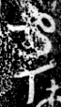、、均由兔、匕構成，偏旁位置雖不固定，但無疑是一字異書。既然它們和金文字的構件一樣，讀音又相同，就可以認定是同一個字，一併隸定為。
上古音中，兔在透紐魚部，逸在余紐質部，差距很大，那麼，（逸）的讀音從何而來？這是以往大家感到困惑的。匕旁的辨識有助於解答這個問題，（逸）可能是一個从兔、匕聲的形聲字。
《說文·匕部》：“匕，相與比敘也，从反人。匕，亦所以用比（衍文）取飯，一名柶。”《說文》傳達了一個重要信息，即匕有兩種互不相關的字義，但可惜《說文》對字形、字音的解釋沒有反映這一差異。第一種“从反人”的“匕”，字義與比相通，應為比的省形；第二種“所以取飯”的匕，義為匙，匕本身象匙形，這應是匕的原始義。匕與朼、柶、匙有淵源關係，不可能讀為幫紐——比、“匕”一系的聲紐，所以說，匕不僅源自兩形、訓為兩義，相應地也有兩種读音。清代學者王筠等對匕、匙的研究事實上已經觸及到這個問題，他們敏銳地指出：“匕、匙一聲之轉，其聲既變，即加‘是’為聲以別之”，匕“孳乳為柶匕也，轉‘支’為匙匕也，亦作齒音、舌音次對轉”，但是，這些觀點在古音學研究中好像沒有得到足夠重視。
《說文·木部》：“柶，《禮》有柶。柶，匕也。”匕一變而為朼，添加木旁作為表示材質的義符；再變而為柶，徹底用新的聲符替換了匕。《詩經·小雅·大東》：“有饛簋飧，有捄棘匕。周道如砥，其直如矢。君子所履，小人所視。睠言顧之，潸焉出涕。”此匕用作“取飯”之義，與砥、矢、視、涕等脂部字互諧。柶為質部字，質部為脂部入聲，發音接近。據此推測，匕應屬質部或脂部。
匕的聲紐仍可以通過匕、柶的關係推求。肆為肄的後起字，屬心紐質部，而肄屬余紐質部；佚讀失聲，屬余紐質部，保留了失的早期讀音，失字為書紐質部，反而發生了音變。這兩組字在聲紐方面的演變遵循了一條相似或平行的路徑，即由舌音向齒音的轉化。匕和柶與肄和肆、失和佚關係極為密切，參照以上規律，柶屬心紐，那麼匕是不是可能與肄、佚同屬余紐呢？柶在三《禮》中已能見到，匙的出現則可能較晚，《說文·匕部》：“匙，匕也。从匕，是聲。”是為禪紐支部字，禪紐與余紐同為舌音；支部和質部可以通轉，從中依然可以窺見由匕到匙讀音演變的軌跡。
以上推論可用从匕聲的一些字來驗證。匕有“匕（比）”、匕兩音，讀為匕聲的字也相應分為兩種讀音，這是以前較少注意到的。例如，《說文·尸部》：“尼，從後近之。从尸，匕聲。”尼是否為匕聲，過去很受懷疑，因為尼為泥紐脂部字，與幫紐的“匕”沒有關係，現在知道，匕字屬余紐，泥、余同為舌頭音，因此，說尼為匕聲是有根據的。《說文·旨部》：“旨，美也。从甘，匕聲。”旨為章紐脂部字，也和幫紐無法聯繫，所以有人試圖重新把旨解釋為从匕、从口的會意字，其實章、余同為舌音，說旨為匕聲沒有問題。
《詛楚文》：“今楚王熊相康回無道，淫（逸）甚亂，宣奓（奢）競從（縱），變輸（渝）盟𠣩（約）。”字過去大多釋為失（泆），郭沫若先生《詛楚文考釋》指出此字與失字不同形，改釋為夸（跨）。的下半部分實為匕，乃甲金文、之遺緒。第一筆取直；第二筆上穿，與止旁相接，稍有訛變。此字从止（辵）、匕聲，應讀為逸，“淫”即淫逸。匕在脫離開或者說脫離開兔旁的時候，自身仍然讀如余紐質部，《詛楚文》是一個比較直接的證據。
上博簡《容成氏》：“湯於是乎徵九州之師，以（泆）四海之內，於是乎天下之兵大起，於是乎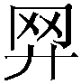（網）宗、鹿（戮）族、戔（殘）群安（焉）服（備）。”（《上海博物館藏戰國楚竹書·容成氏》41）字李零先生隸定為，但如何釋讀眾說不一。此字从雨、匕聲，應讀為泆，義為蕩（參見前引《說文》“泆”字條），“（泆）四海”即蕩四海。《容成氏》的作者認為，商湯起兵之初曾使天下動蕩紛擾、民眾家破人亡，“強弱不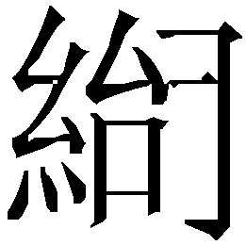諹，衆寡不聽訟，天地四時之事不修”，這是戰國時的百家言之一。這個例子再次表明，匕在一些字中用為聲符的時候，讀音與余紐質部的逸和佚、軼、泆、肄、佾等基本相同，與幫紐的“匕”應當區別對待。
甲金文中有一系列與讀音、用法大體一致的字，如、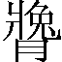、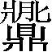、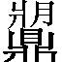、和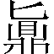等，訓為逸或肄（肆），說詳陳劍先生《甲骨金文舊釋“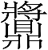”之字及相關諸字新釋》。匕旁與鼎旁、肉旁、爿旁一起表示用匕從鼎中取牲肉置於俎几的義符，段玉裁《說文解字注·匕部》“匕字”條說：“匕卽今之飯匙也。《少牢饋食禮》注所謂飯橾也。《少牢饋食禮》：‘廩人摡甑、甗、匕與敦。’，注曰：‘匕所以匕黍稷者也。’此亦當卽飯匙。按《禮經》匕有二：匕飯、匕黍稷之匕葢小，經不多見；其所以別出牲體之匕，十七篇中屢見。……葢大於飯匙，其形製略如飯匙，故亦名匕。鄭所云有淺斗、狀如飯橾者也。以之別出牲體謂之‘匕載’，猶取黍稷謂之匕黍稷也。匕牲之匕，《易》、《詩》亦皆作匕。《大東》傳、《震卦》王注皆云：匕所以載鼎實，是也。”段注所引禮文、故訓可以作為對字構形的詮釋。、等在表示祭祀禮器時，匕旁既表音又表義，如仿《說文》凡例，則可以說从兔、从匕、（从肉、从鼎、从爿），匕亦聲。不過，在匕旁被省掉的時候，它就變成一個沒有聲符的會意字了。和从鼎的等一系列字廣義上可以視為一字異體，細分起來，字能夠用以表示奔逸、蕩逸、習練、陳列等，从鼎的等字則主要用於表示祭祀陳列，使用範圍似有寬狹之分。
再回頭來說卜辭中的硪字。推想馬先硪後逸，硪與逸應有關聯。硪可讀為遌（《說文》作遻）。硪从我得聲，上古音為疑紐歌部；遌从咢得聲，為疑紐鐸部，兩字聲紐相同。歌部和魚部發音相近，可以旁轉，古籍和出土文獻中有不少互通的例證。鐸部為魚部的入聲，有的情況下也與歌部發生一定聯繫。《詩經·檜風·隰有萇楚》：“隰有萇楚，猗儺其華。”《石鼓文·作原》：“□□□□（闕文），亞箬其華。”箬通儺，儺在泥紐歌部，箬在日紐鐸部。上博簡《容成氏》：“侏儒爲矢，長者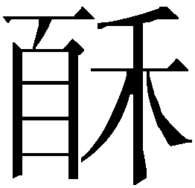宅，僂者數，癭/者煮鹽厇（鹺）”（《上海博物館藏楚竹書·容成氏》2/3）。厇通鹺，鹺在初紐歌部，厇在定紐鐸部。《漢書·儒林傳》：“歌《驪駒》”，颜师古注：“服虔曰：‘逸《詩》篇名也，見《大戴禮》。客欲去，歌之。’文潁曰：‘其辭云“驪駒在門，僕夫具存。驪駒在路，僕夫整駕』也。”’”路、駕互諧，駕在見紐歌部，路在來紐鐸部。《说文·馬部》：“駕，馬在軛中。从馬，加聲。𤙑，籒文駕。”𤙑通駕，駕在見紐歌部，𤙑在見紐鐸部。以上所舉，是鐸、歌兩部互通或相諧的例子。
“馬硪（遌）”意為馬驚，《說文·辵部》：“遻（遌），相遇、驚也。从辵、从㖾，㖾亦聲。”遌通愕（㦍），《廣雅·釋詁一》：“愕，驚也。”在馬車廣泛使用的時代，馬驚而奔的情形應不鮮見，如《禮記·檀弓》：“魯莊公及宋人戰于乘丘，縣賁父御，卜國為右。馬驚，敗績，公隊（墜），佐車授綏。公曰：‘末之卜也！’”《六韜‧兵徵》：“戎馬驚奔，兵車折軸。”以上例證可以為連貫地理解硪和提供參考。
殷周之際，對國王車隊發生駕馬驚奔相當關注，卜、史皆記其事。兹舉一例，《穆天子傳》卷六：“己巳天子□（闕文）征舍于菹臺辛未獵菹之獸於是白鹿一遻椉逸出走天子乘渠黃之乘馳焉□（闕文）”。《穆天子傳》係古文隸定本，此處簡文殘訛，且舊多說誤，以至不能通讀。“於是”下似脫“得”字（得字古文《說文》作䙷，《包山楚簡》154作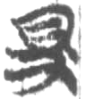，與“於是”的是字形近），《穆天子傳》述獵獲所得皆曰“得”，如卷一文：“甲辰，天子獵于滲澤，於是得白狐、玄狢焉，以祭于河宗。”郭璞《穆天子傳》注說：“遻（遌），觸也。或曰：所駕鹿遻（遌），猶驚也。”郭璞以來，往往把“白鹿一”解釋為“遻（遌）椉（乘）”的主語，參照殷墟卜辭和《穆天子傳》本身的田獵辭例和下文的“南祭白鹿”，可確認“白鹿一”是指獵得的一隻白鹿，應屬上讀。“遻（遌）椉（乘）”指受驚的車駕，“遻（遌）椉（乘）逸出”應為一句，意為受驚的車駕奔突而出。“天子乘渠黃之乘”並不是說穆王乘坐渠黃之乘，“天子乘”、“渠黃之乘”是兩輛車，從《穆天子傳》卷一、卷四容易看出，“天子乘”即“天子主車”，“渠黃之乘”即“次車之乘”。“走天子乘、渠黃之乘”一句費解，古文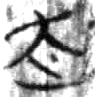（走）、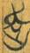（害）二字形近（《包山楚簡》100、《上海博物館藏戰國楚竹書（七）·吳命》1），疑“走”為“害”之訛。上博簡《吳命》：“馬將，或童（動）之”，字原整理者隸定為走，劉雲、禤健聰先生改作害，讀為駭。如是，則“害（駭）天子乘、渠黃之乘”可以解釋為驚嚇到穆王主車、次車的駕馬。推繹上下文，知“馳焉”的主語仍是“遻（遌）椉（乘）”，而不是“渠黃之乘”。根據以上分析，將上引《穆天子傳》文改正並重新句讀如下：“己巳，天子□（闕文）征，舍于菹臺。辛未，獵菹之獸，於是䙷（得）白鹿一。遻（遌）椉（乘）逸出，害（駭）天子乘、渠黃之乘，馳焉□（闕文）。”至此便會發現，《穆天子傳》關於田獵時車隊中出現駕馬驚奔的記述，與殷墟卜辭的“小臣由車馬硪（遌），（逸）王車”非常相似，不僅事類相同，而且文字頗能對讀發明，似可作為硪讀為遌、讀為逸的參證。《穆天子傳》不少內容源出周史舊文，非盡虛妄，有的地方與殷墟卜辭的風格和遣詞用字比較接近是不奇怪的。
田獵是古典文明時期社會生活的重要內容之一，出現頻率之高、產生影響之廣超出今人的想像。研究古典社會的政治、禮教、思想、精神、經濟、技術、生物和生態等，恐怕都需要對田獵給予足夠的關注。以上討論了關於商王田獵的一段卜辭，對、硪二字提出了新的釋讀意見，希望能夠對理解卜辭大意、研究田獵歷史和相關問題有所幫助。

《甲骨文合集》10405正： 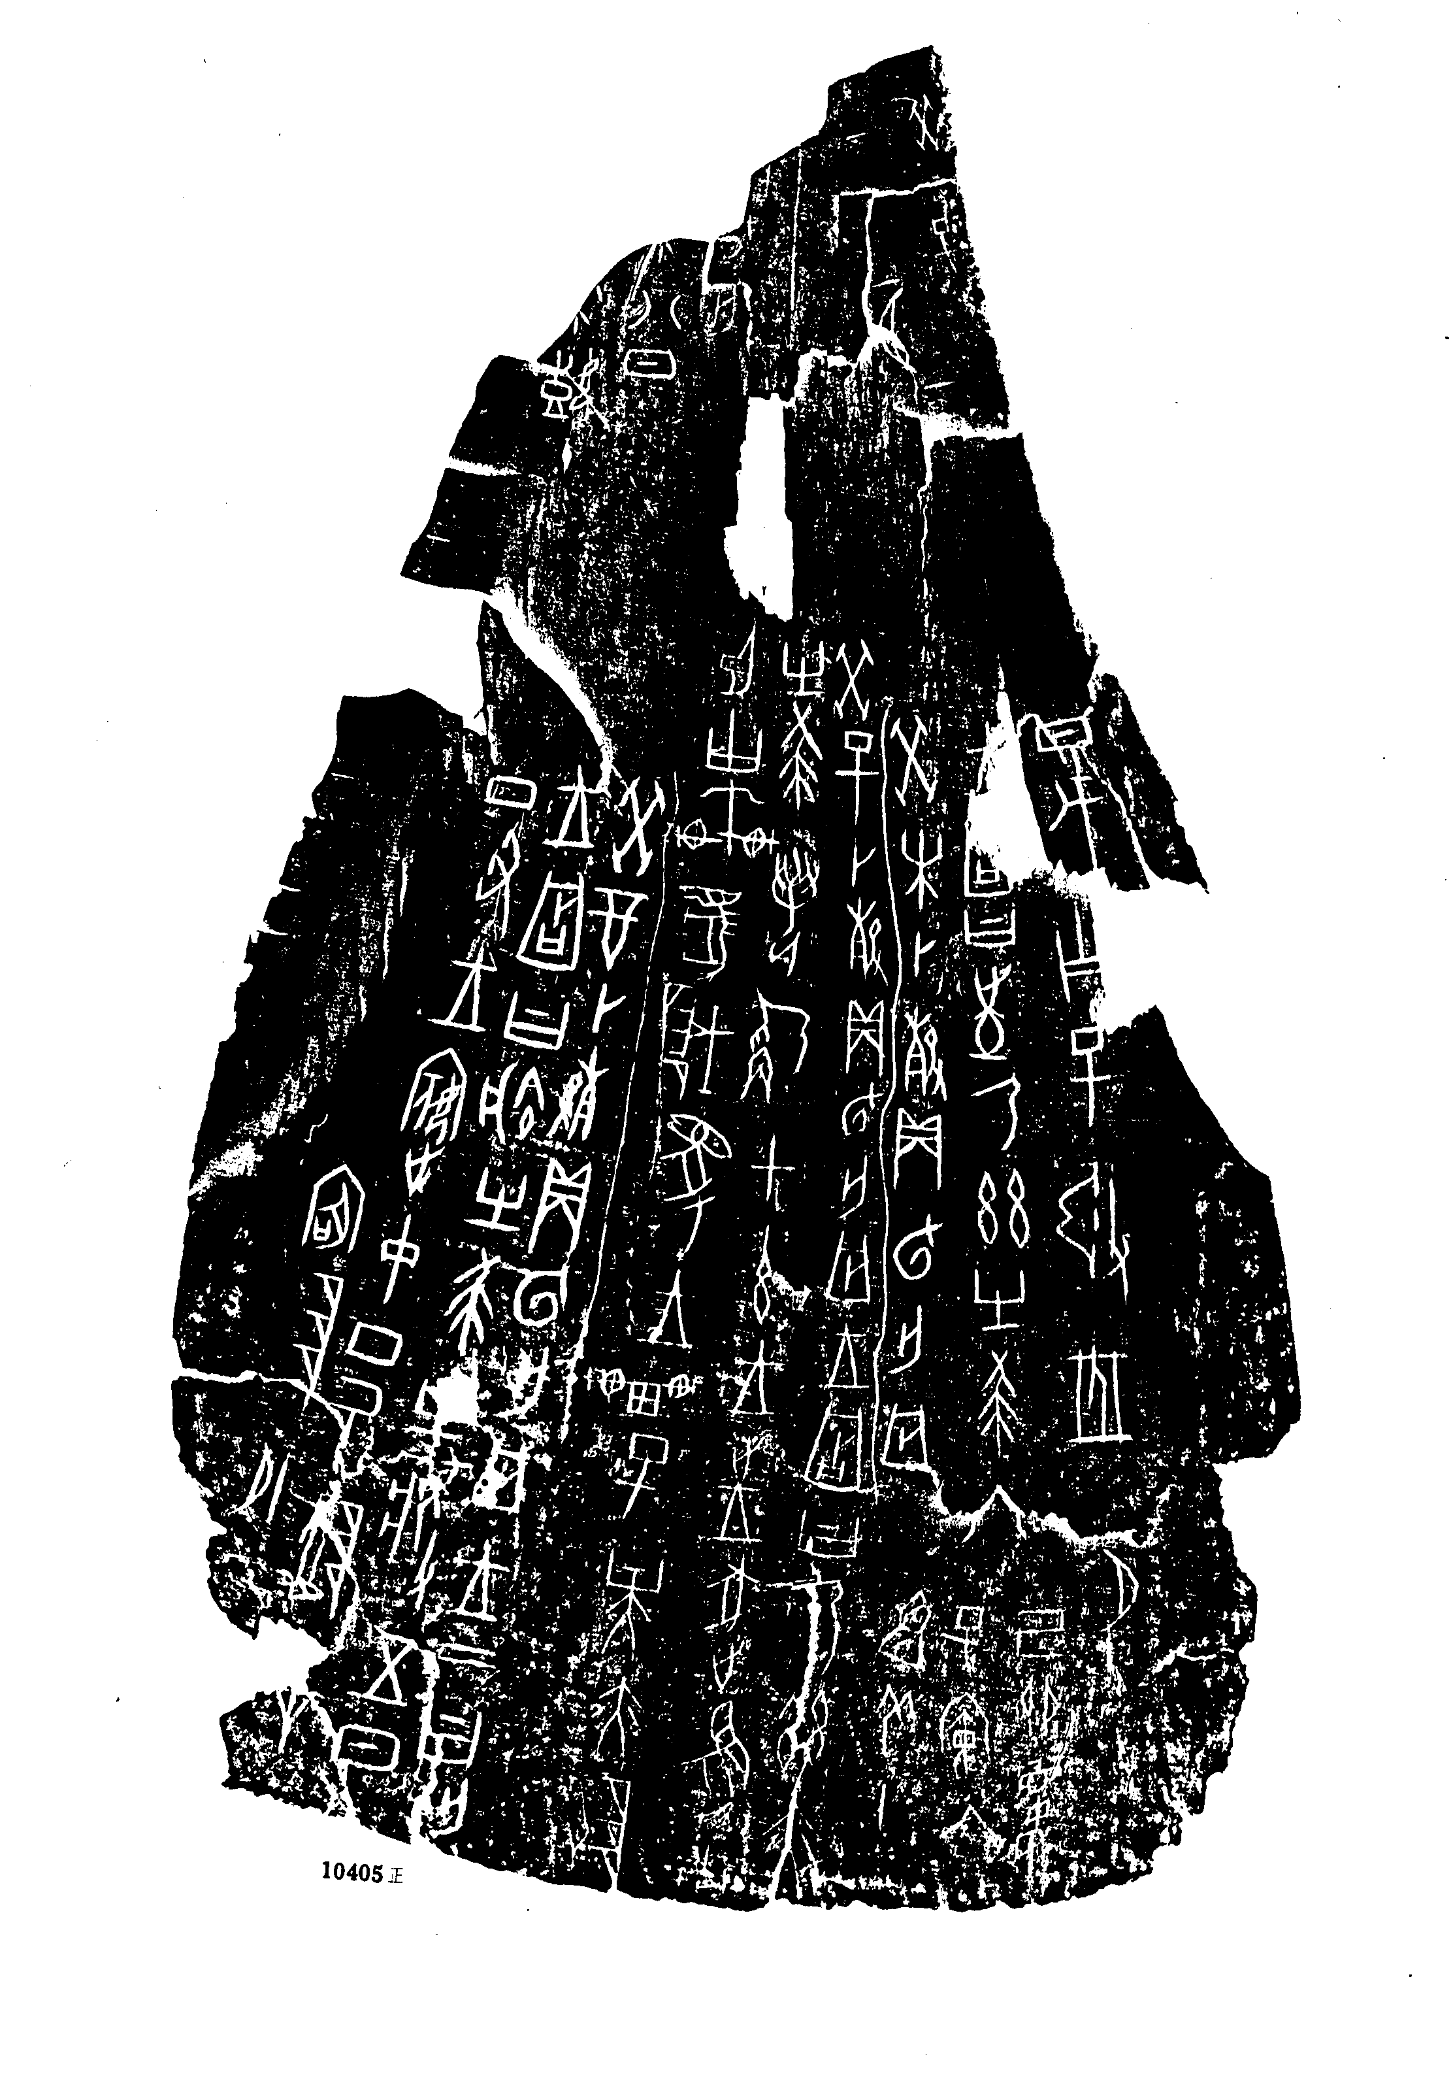
于省吾主編：《甲骨文字詁林》。中華書局，1996年，1614～1615頁。
李學勤：《論“婦好”墓的年代及有關問題》。《新出青銅器研究》，文物出版社，1990年，21頁。
方稚松：《甲骨文字考釋四則》。復旦大學出土文獻與古文字研究中心網站，2009年5月1日，http://www.guwenzi.com/SrcShow.asp?Src_ID=778； 王寧：《再說“㲋”字及其相關的字》。復旦大學出土文獻與古文字研究中心網站，復旦大學出土文獻與古文字研究中心網站，2010年3月2日， http://www.guwenzi.com/SrcShow.asp?Src_ID=1095。
于省吾主編：《甲骨文字詁林》。中華書局， 1996年，1612頁、1619～1621頁、1646～1647頁。
蔡哲茂、吳匡：《釋金文“”“”“”“ ”等字兼解〈左傳〉的“讒鼎”》。《中央研究院歷史語言研究所集刊》第五十九本第四分冊，1988年，927-955頁。 單育辰：《說“熊”、“兔”——“甲骨文所見的動物”之三》。復旦大學出土文獻與古文字研究中心網站，2009年9月23日，http://www.gwz.fudan.edu.cn/SrcShow.asp?Src_ID=916。
中國社會科學院考古研究所：《殷墟婦好墓》。文物出版社，1980年，58、80、81、96頁。
段玉裁：《說文解字注》八篇上。上海古籍出版社，1988年，380頁。
王念孫：《廣雅疏證》卷二下。中華書局，1983年，67頁。
段玉裁：《說文解字注》十四篇上。上海古籍出版社，1988年，728頁。
段玉裁：《說文解字注》十二篇上。上海古籍出版社，1988年，551頁。
陳夢家：《西周銅器斷代》上編·三。中華書局，2004年， 81頁。
李學勤：《論多友鼎的時代及意義》。《新出青銅器研究》，文物出版社，1990年，129頁。
裘錫圭：《文字學概要》八（四）。商務印書館，1988年，165頁。
［日］赤塚忠、梅原末治：《書道全集》1（中國1，殷·周·秦）。（日本）平凡社，昭和40年（1965年），圖版22。
王厚之：《鐘鼎款識》。中華書局，1985年，20頁。
丁福保編纂：《說文詁林》。中華書局，1988年， 8250～8255頁。
郭沫若：《郭沫若全集·考古編》第九卷。科學出版社，1982年，304～305頁。
馬承源主編：《上海博物館藏戰國楚竹書（二）》。上海古籍出版社，2002年，282頁。
陳劍：《甲骨金文舊釋“”之字及相關諸字新釋》。《出土文獻與古文字研究》第二輯，復旦大學出版社，2008年，13～47頁。
段玉裁：《說文解字注》八篇上。上海古籍出版社，1988年，385頁。
劉雲：《說〈上博七·吳命〉中所謂的“走”字》。復旦大學出土文獻與古文字研究中心網站，2009年1月16日，http://www.guwenzi.com/SrcShow.asp?Src_ID=663； 禤健聰：《說《吳命》簡1的“駭”》。武漢大學簡帛研究中心“簡帛網”，2009年1月16日，http://www.bsm.org.cn/show_article.php?id=973。 承蒙網站編輯先生給予熱心幫助，謹表感謝！

